Les relations entre les angles 2
La mesure
Unité 1, Fiche 6a

Partie A :
Regardez les mesures des angles dans les diagrammes.
Quelles relations remarquez-vous ?
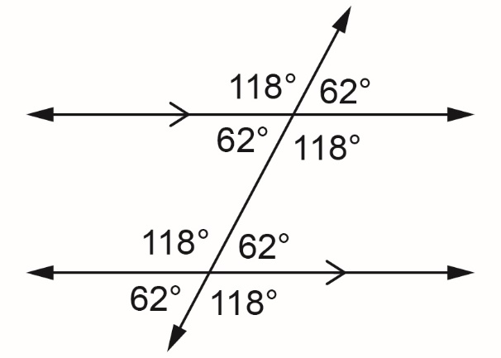  a) | 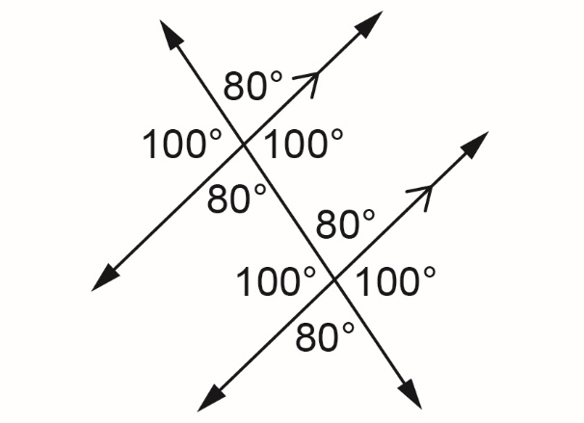  b)

c) Prédisez quelles mesures d’angles dans le diagramme seront
égales. Mesurez à l’aide de votre rapporteur pour vérifier.
Étiquetez le diagramme avec les mesures réelles des angles.
Vos prédictions étaient-elles correctes ?
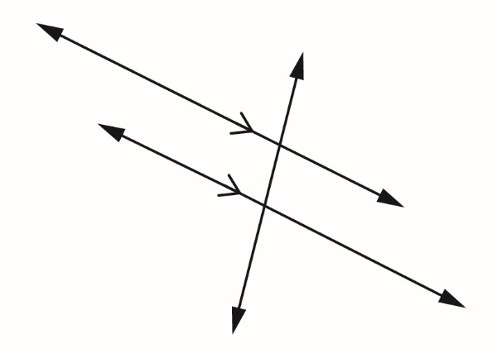

Les relations entre les angles 2 (suite)
La mesure
Unité 1, Fiche 6b

Partie B :
Les deux triangles sont semblables. Comment le savez-vous ?
Mesurez les angles intérieurs de chacun des triangles.
Que remarquez-vous ?

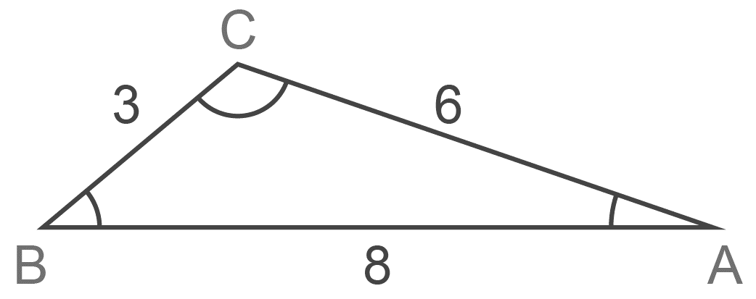

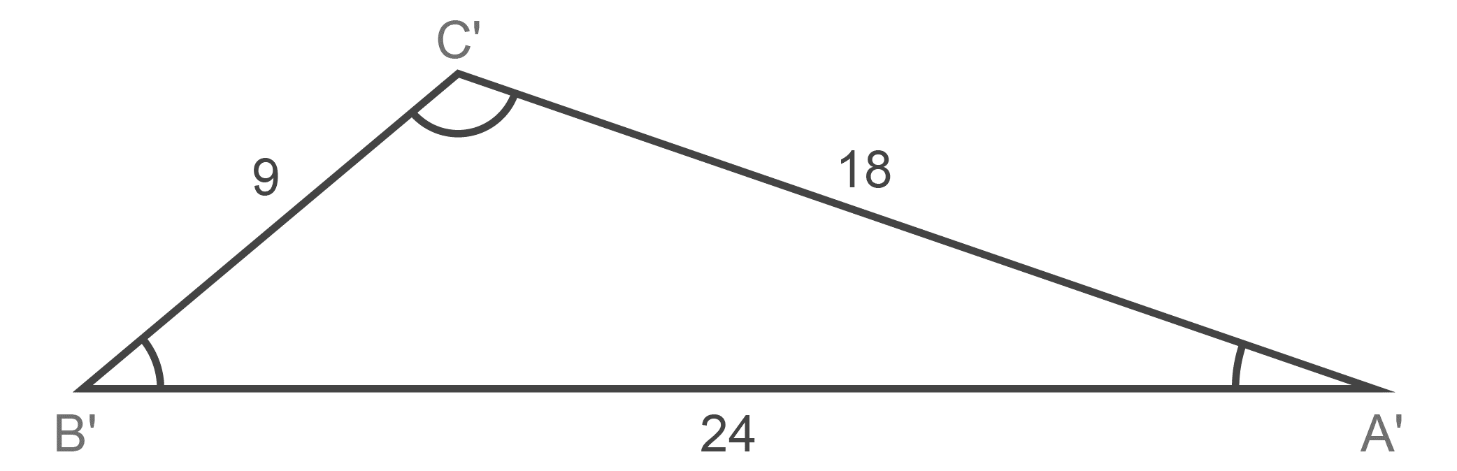
122⁰
39⁰
19⁰

